昆明理工大学2018年硕士研究生招生入学考试试题(A卷)

考试科目代码： 848 考试科目名称 ：数字电路

考生答题须知
- 所有题目（包括填空、选择、图表等类型题目）答题答案必须做在考点发给的答题纸上，做在本试题册上无效。请考生务必在答题纸上写清题号。
- 评卷时不评阅本试题册，答题如有做在本试题册上而影响成绩的，后果由考生自己负责。
- 答题时一律使用蓝、黑色墨水笔或圆珠笔作答（画图可用铅笔），用其它笔答题不给分。
- 答题时不准使用涂改液等具有明显标记的涂改用品。
一、填空题(30分，每小题2分)(在答题纸上写出题号和填空结果)
1、数码转换
(D5.7C)₁₆ =( )₂
(D5.7C )₁₆= ( )_{8421-BCD}
2、二进制符号数补码(10100110)_{补}的反码是( )_{反}，原码是( )_{原}。
3、写出图1-1中逻辑图的代数表达式。F₁= ；F₂= 。
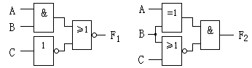
图1-1
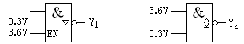

图1-2 图1-3
4、在图1-2的电路中，TTL门电路的输出状态(高电平、低电平、高阻态), Y₁= 。
5、图1-3的电路中，TTL门电路的输出状态(高电平、低电平、高阻态), Y₂= 。
6、逻辑函数$Y=\bar{A}\text{BC}+A\bar{B}C+\text{AB \{}\bar{C}+\text{ABC}$，写出该逻辑函数的标准或与式 。
7、逻辑函数$\overline{\overline{\text{AB}}⋅\overline{\text{AC}}⋅\overline{\text{BC}}}$的标准与或式为 。
8、根据反演率写出逻辑函数的反函数$\bar{Y}=$ 。
9、同步RS触发器的特性方程为 。
10、同步RS触发器存在 现象。
11、同步时序逻辑电路用输出函数 、 和状态方程三个逻辑函数来描述。
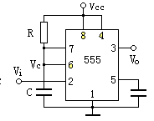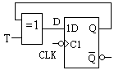
图1-4 图1-5
12、图1-4是由555定时器构成的 电路。
昆明理工大学2018年硕士研究生招生入学考试试题
13、对图1-5所示触发器电路。当T=0时， $Q^{n+1}=$ ；当T=1时， $Q^{n+1}=$ 。
14、对一个5位数模转换器，取V_{Ref}=32V，则FSR 为 V，LSB为 V。
15、一个ROM有1024条字线，有8条位线，则该ROM的存储量为 bit，有 条地址线。
二、逻辑门电路(20分)
1、(12分)图2-1是一种TTL电路。当输入A电压为3V时，B、C、D、E各点电压是多少？
2、(8分)图2-2是一种CMOS电路。写出该电路的逻辑表达式。
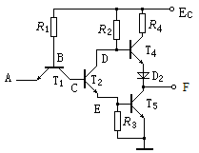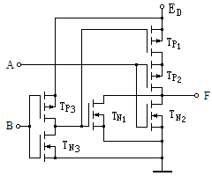

图2-1 图2-2
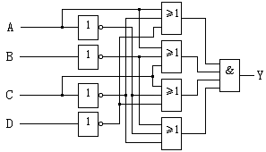
图3-1
三、逻辑代数(26分)
对图3-1所示逻辑图：
(1) (8分)写出图3-1的逻辑代数表达式，并化成标准与或式。
(2) (8分)根据图3-1电路的标准与或式作出卡诺图。
(3) (4分)根据卡诺图写出最简与或逻辑表达式。
(4) (6分)画出最简与或逻辑表达式对应的逻辑电路图。

四、组合电路(24分)
1、(10分)组合电路的逻辑如图4-1所示：

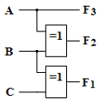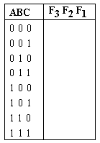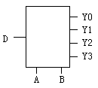
图4-1 图4-2 图4-3
(1) (6分)写出该逻辑电路的逻辑代数表达式；
昆明理工大学2018年硕士研究生招生入学考试试题
(2) (4分)填写该组合电路的真值表(图4-2)；
2、(14分)已知图4-3组合逻辑电路的真值表如下：
A | B | Y3 | Y2 | Y1 | Y0
0 | 0 | D | 0 | 0 | 0
0 | 1 | 0 | D | 0 | 0
1 | 0 | 0 | 0 | D | 0
1 | 1 | 0 | 0 | 0 | D
(1) (8分)写出该电路的逻辑函数
(2) (6分)从真值表分析该电路的逻辑功能

五、触发器(10分)
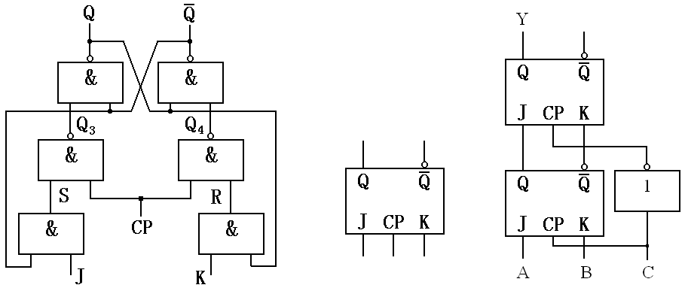

图5 -1 图5-2 图5 -3
(1) (6分)对图5-1电路，在图5- 4中给出了J、K、CP的波形，请画出Q的波形。
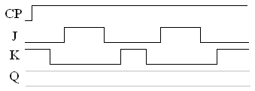
图5 -4
(2) (4分)在图5-4中如果有J=K=1，则在CP=1后Q会有什么结果？

六、时序逻辑电路(20分)
分析图6-1时序逻辑电路
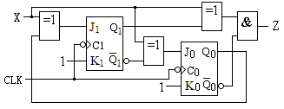
图6-1
(1) (4分)写出激励方程；
(2) (2分)写出输出方程；
(3) (8分)写出状态方程；
(4) (6分)画出状态图。

昆明理工大学2018年硕士研究生招生入学考试试题
七、脉冲电路(12分)
对于图7-1所示由555定时器构成的电路：(1)当内部放电管导通，K未按下时，Y输出是高电平还是低电平？(2) 当K按下又放开后，对输出Y产生怎样的影响？(3)简单说明该电路具有的功能。
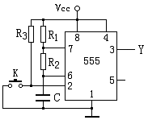
图7-1

八、数模和模数转换电路(8分)
对图8-1表示的电路：(1)这是一个什么电路? (2)写出该电路的转换关系。

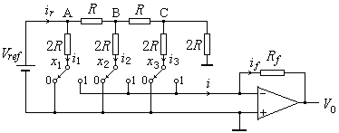
图8-1

